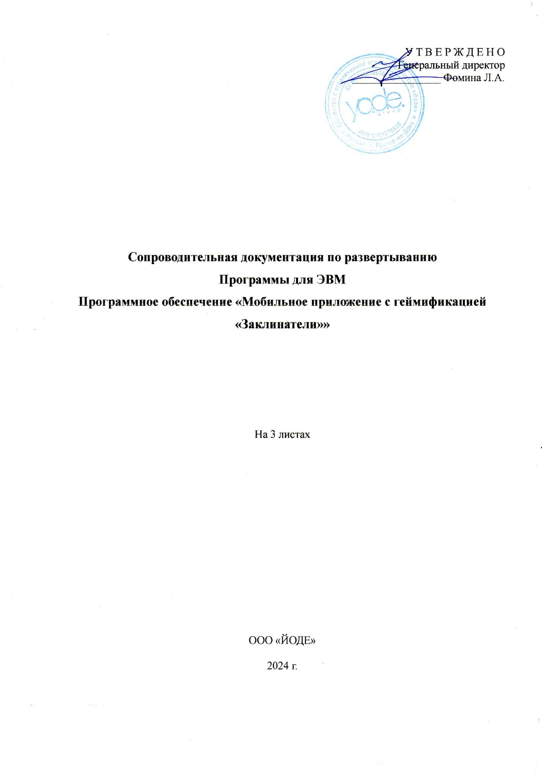
СОДЕРЖАНИЕ
- Общие положения
1.1. Полное наименование программы для ЭВМ, обозначение
1.2. Разработчик системы
1.3. Назначение документа
- Описание требований
2.1. Минимальные аппаратные требования
2.2. Программное обеспечение серверов
2.3. Требования к рабочим станциям
- Комплект поставки
- Развертывание
4.1. Установка Android-версии с использованием APK-файла
4.2. Установка iOS-версии с использованием TestFlight
- Последовательность эксплуатации
5.1. Запуск программы
5.2. Управление выполнением программы
5.3. Завершение работы
- Описание функций
- Техническая поддержка

1. Общие положения
1.1 Полное наименование Программы для ЭВМ, обозначение

- Полное наименование Программы для ЭВМ: «Мобильное приложение с геймификацией «Заклинатели»»
- Краткое наименование (обозначение): «Заклинатели»

1.2 Разработчик Системы
- Полное наименование: Общество с ограниченной ответственностью «ЙОДЕ»
- Сокращенное наименование: ООО «ЙОДЕ»

1.3 Назначение документа
Настоящий документ входит в комплект эксплуатационной документации по программе для ЭВМ «Мобильное приложение с элементами геймификации «Заклинатели»» и предназначен для пользователей системы, осуществляющих развертывание и эксплуатацию программного обеспечения.

2. Описание требований
2.1 Минимальные аппаратные требования
№ | Роль сервера | Кол-во ядер процессора | Объем оперативной памяти | Объем физической памяти
1 | Сервер бэкенда | 8 | 16 ГБ | 256 ГБ SSD
2 | Сервер БД | 8 | 32 ГБ | 512 ГБ SSD

2.2 Программное обеспечение серверов
Система подходит для работы с операционными системами:
- Linux (Ubuntu 20.04 или выше)
- Windows Server 2019 или выше
Необходимы следующие программные компоненты:
- PostgreSQL (для работы с базой данных)
- Nginx (веб-сервер)
- Docker (для контейнеризации сервисов)
- Python (для запуска серверного кода)

2.3 Требования к рабочим станциям
Автоматизированное рабочее место (АРМ) пользователей системы может быть развернуто на современных мобильных устройствах с операционными системами iOS или Android.

3. Комплект поставки
В комплект поставки входит:
- Установочный файл Android (APK) — файл. apk.
- Исходный код приложения для iOS.
- Сопроводительная документация.

4. Развертывание

4.1 Установка Android версии при помощи APK-файла

Минимальные требования: Android 13, процессор 1.8 ГГц, ОЗУ 2 ГБ.

Шаг 1: Подготовка устройства
- Откройте "Настройки" > "Безопасность".
- Активируйте опцию "Установка из неизвестных источников".

Шаг 2: Получение APK-файла
- Используйте прилагаемый файл APK.

Шаг 3: Установка APK-файла
- Откройте файловый менеджер.
- Найдите файл в папке "Загрузки" и начните установку.
- Подтвердите разрешения.

Шаг 4: Тестовый аккаунт
Для тестирования игры используйте предоставленные учетные данные:
Логин: apple_test@zaklinateli.ru
Пароль: 123456

  - Установка iOS версии при помощи TestFlight

Минимальные требования: iOS 15, устройства начиная с iPhone 7.

Шаг 1: Установка TestFlight
- Загрузите приложение TestFlight из App Store.

Шаг 2: Получение ссылки на сборку
- Используйте ссылку для установки через TestFlight: https://testflight.apple.com/join/SSndPbF8.
- Также вы можете использовать IPA-файл в архиве, прилагаемом к данной инструкции.

Шаг 3: Установка через TestFlight
- Откройте ссылку или загрузите IPA-файл через TestFlight.
- Нажмите "Установить" и дождитесь завершения установки.

Шаг 4: Тестовый аккаунт
Для тестирования игры используйте предоставленные учетные данные:
Логин: apple_test@zaklinateli.ru
Пароль: 123456

5. Последовательность эксплуатации

5.1. Запуск программы

- Убедитесь, что серверная часть запущена и доступна.
- Откройте приложение «Заклинатели» на устройстве.
- Введите учетные данные:
Логин: apple_test@zaklinateli.ru
Пароль: 123456
- После входа выберите нужный игровой режим (PvP, PvE).

5.2. Управление выполнением программы

- Основные команды:
  - Загрузка персонажей:
Выберите пункт меню «Коллекция», создайте или выберите существующего персонажа.
  - Начало игры:
Перейдите в раздел «Бой», выберите режим (PvP или PvE).
  - Настройки:
Настройка графики, звука, управления доступна в разделе «Настройки».
- Ответы программы на команды:
  - Успешная загрузка персонажа: «Персонаж готов к игре».
  - Поиск соперника: «Соперник найден. Бой начнется через 3 секунды».
  - Завершение боя: результат (победа/поражение) с начислением наград.

5.3. Завершение работы

- Убедитесь, что текущая игровая сессия завершена.
- Нажмите «Выход» в главном меню.

  - Описание функций

- Бои 1 на 1:
  - PvP: сражения с реальными игроками, подбор по рейтингу.
  - PvE: бой против ИИ с выбором уровня сложности.
- Коллекция персонажей:
  - Создание, управление, улучшение характеристик героев.
- Лидерборд и миссии:
  - Рейтинг игроков.
  - Ежедневные задания с наградами.
- Настройки и интеграции:
  - Изменение графики, подключение соцсетей, внутриигровой чат.

7. Техническая поддержка

Обратитесь за помощью по указанным контактам в случае возникновения вопросов.

Контактная информация:
ООО «ЙОДЕ»
Сайт: https://Заклинатели.рф
Тел.: +7 988 572 8744
Email: aa@yode.co
© ООО «ЙОДЕ», 2024. Все права защищены.

